Établissement d'enseignement budgétaire de l'État fédéral "Université médicale d'État d'Astrakhan" du Ministère de la santé de la Fédération de Russie
Département d'oto-rhino-laryngologie et d'ophtalmologie

Année académique 2019-2020

Spécialité: médecine générale

Discipline: Ophtalmologie

Développeurs: Ramazanova L.Sh., Napylova O.A., Shamratov R.Z.
Astrakhan 2020

Tâche situationnelle №1

Compétences évaluées: PK-6, PK-8, PK-10

Le patient R. se plaignait de sécheresse, de brûlures, de démangeaisons, de douleurs oculaires, de photophobie, d'une diminution de la vue dans les deux yeux, d'une absence presque complète de larmes même pendant les pleurs, d'une peau sèche et de la cavité buccale, d'un gonflement et d'une raideur dans les articulations des mains et jambes.
Malade depuis 8 mois. À l'examen, une injection mixte modérée de la conjonctive des deux yeux est notée, peu abondante, visqueuse, écoulement filiforme. À travers la cornée, il y a un gonflement modéré, des infiltrats à petits points, des opacités superficielles, de minces filaments muqueux s'étendent de la cornée à l'arc conjonctival.

Des questions

1. Quelle maladie suspectez-vous chez ce patient?
2. Quelles méthodes d'enquête doivent être mises en œuvre en plus
3. Quelle est la tactique de traitement
4. Quelles complications peuvent être liées à cette pathologie

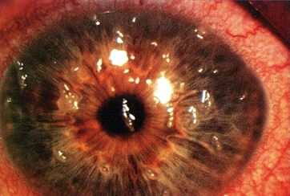

Tâche situationnelle №2

Compétences évaluées: PK-6, PK-8, PK-10
Le patient L., 20 ans, se plaint de larmoiement, sensation de corps étranger de l'œil gauche. Le matin, dans le jardin, une branche d'arbre a «frappé» le visage. Objectivement. Gonflement léger des paupières avec symptômes de blépharospasme. Acuité visuelle de l'œil gauche = 0,6 (non corr.). Lacrimation. Le globe oculaire est de type péricoréal mal injecté. La surface de la cornée semble rugueuse, un défaut épithélial dans la zone optique de la cornée est déterminé. Départements subordonnés et fundus sans pathologie visible. L'œil droit est en bonne santé.

Des questions

1. Quelle maladie suspectez-vous chez ce patient?
2. Quelles méthodes d'enquête doivent être mises en œuvre en plus
3. Quelle est la tactique de traitement
4. Quelles complications peuvent être liées à cette pathologie
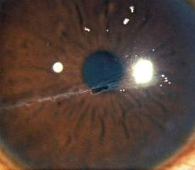

Tâche situationnelle №3

Compétences évaluées: PK-6, PK-8, PK-10
Un homme de 35 ans, R., alors qu'il travaillait dans le jardin, a obtenu un morceau de terre dans son œil droit. Lors de la consultation d'un ophtalmologue il y a quelques jours, un corps étranger a été retiré de la conjonctive de la paupière supérieure. Cependant, la sensation d'un corps étranger continue de déranger. Vision diminuée, larmoiement marqué est apparu, le patient ouvre à peine l'œil. Objectivement. Acuité visuelle de l'œil droit = ​​0,08 (non corr.). Oedème léger et hyperémie des paupières. Injection péricornéenne du globe oculaire. La cornée est enflée. Paracentralement sur la cornée est un ulcère avec un bord en contre-dépouille. Dans la chambre antérieure, le niveau de pus est de 2 mm. L'iris est gonflé, son motif est taché. En lumière transmise, un réflexe rouge. Les détails du fond d'œil ne peuvent être pris en compte.

Des questions

1. Quelle maladie suspectez-vous chez ce patient?
2. Quelles méthodes d'enquête doivent être mises en œuvre en plus
3. Quelle est la tactique de traitement
4. Quelles complications peuvent être liées à cette pathologie

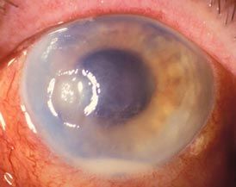

Tâche situationnelle №4

Compétences évaluées: PK-6, PK-8, PK-10

Le patient R., 34 ans, s'est tourné vers un ophtalmologiste avec des plaintes de rougeur de l'œil droit, de douleur dans l'œil et de sensation de corps étranger. Malade environ 10 jours. Je n'ai pas contacté de médecin pendant cette période.
Objectivement: Acuité visuelle de l'œil droit = ​​0,04 (non corr.). Oedème modéré et hyperémie des paupières. Injection mixte du globe oculaire. La cornée au centre est ulcérée, au fond de l'ulcère se trouve une petite vésicule noire. Les bords de l'ulcère sont infiltrés. La cornée est enflée. Au fond de la chambre antérieure se trouve une bande de pus. Le motif de l'iris s'estompe. Les parties subordonnées de l'œil ne sont pas visibles en raison de la transparence réduite de la cornée. Acuité visuelle de l'œil gauche = 1,0. L'œil est sain.

Des questions

1. Quelle maladie suspectez-vous chez ce patient?
2. Quelle est la tactique de traitement
3. Quelles complications peuvent être liées à cette pathologie

Tâche situationnelle №5

Compétences évaluées: PK-6, PK-8, PK-10

Le patient G., 22 ans, se plaint de larmoiement, de photophobie et d'une sensation de corps étranger dans l'œil gauche. La maladie a commencé il y a environ 4 jours. Objectivement. Acuité visuelle de l'œil droit = ​​0,5 (non corr.). Injection péricoréenne sévère du globe oculaire. Sur la cornée, l'infiltrat gris sous forme de branche d'arbre est coloré à la fluorescéine. Parties subordonnées de l'œil sans pathologie visible. L'œil droit est en bonne santé.

Des questions

1. Quelle maladie suspectez-vous chez ce patient?
2. Quelle est la tactique de traitement
3. Quelles complications peuvent être liées à cette pathologie

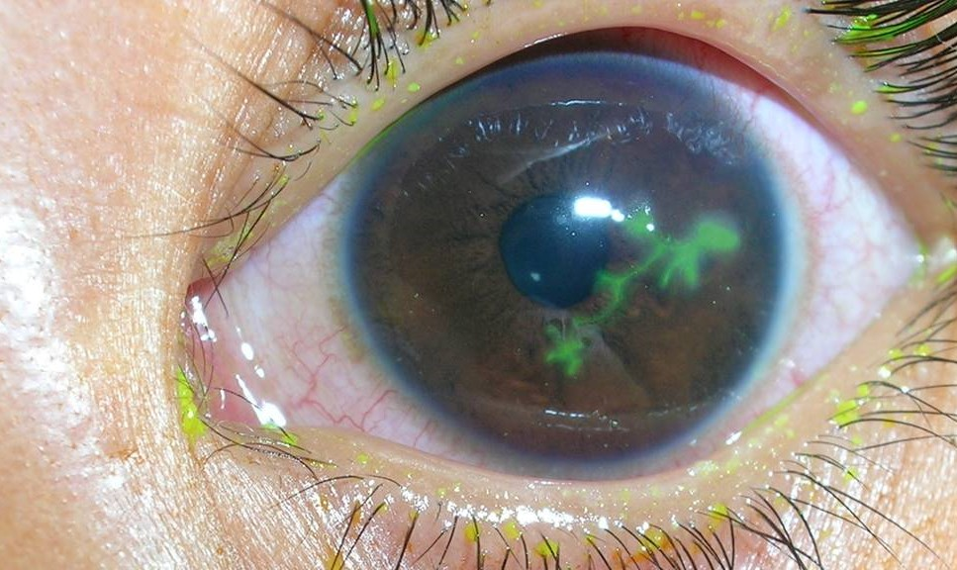
Tâche situationnelle numéro 6

Compétences évaluées: PK-6, PK-8, PK-10

Le patient D., 27 ans, se plaint d'une rougeur de l'œil droit. Environ une semaine est traitée pour une conjonctivite sans dynamique positive. Actuellement objectif. Acuité visuelle des deux yeux = 1,0. Avec un éclairage latéral, l'hyperémie et l'épaississement de la conjonctive sont déterminés. L'hyperémie est de nature locale, dans la partie externe, le foyer de l'inflammation de 2,0 x 1,5 cm est rouge vif, avec une teinte violette, comme s'il était élevé au-dessus de la surface de la sclère. La palpation est douloureuse. Les parties restantes de l'œil ne sont pas modifiées.

Des questions

1. Quelle maladie suspectez-vous chez ce patient?
2. Quelle est la tactique de traitement
3. Quelles complications peuvent être liées à cette pathologie

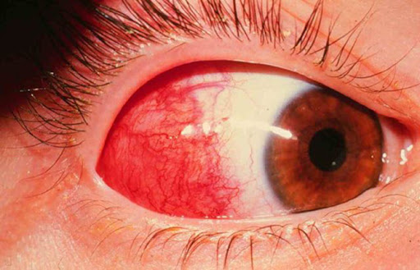

Tâche situationnelle numéro 7

Compétences évaluées: PK-6, PK-8, PK-10

Le patient C., 19 ans, se plaint d'une basse vision de l'œil gauche. De l'anamnèse: a subi une kératite virale de l'œil gauche il y a 2 ans. Elle a été traitée pendant longtemps, des rechutes de la maladie ont été observées.
Actuellement objectif. Acuité visuelle de l'œil droit = ​​1,0. L'œil est sain. Acuité visuelle de l'œil gauche = 0,06 (non corr.). Le globe oculaire n'est pas injecté. Du membre au centre, des vaisseaux rouge vif se développent dans la cornée, qui se ramifient et s'anastomosent entre eux. Au centre de la cornée, il y a une opacification limitée de couleur gris-blanc, de forme irrégulière. Les parties périphériques de la cornée sont transparentes. Les parties sous-jacentes de l'œil ne sont pas modifiées.

Des questions

1. Quelle maladie suspectez-vous chez ce patient?
2. Quelle est la tactique de traitement

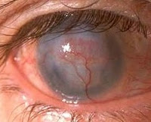

Tâche situationnelle numéro 8

Compétences évaluées: PK-6, PK-8, PK-10

Le patient R., 18 ans, se plaignait d'une déficience visuelle des deux yeux, plus prononcée à droite. De l'anamnèse: la vision a commencé à décliner il y a environ trois ans, n'a pas consulté un médecin.
Objectivement. Acuité visuelle de l'œil droit = ​​0,05 avec une sphère de 6,5 dioptries. et un cylindre - 2,75 dioptries. axe 70 ° = 0,2. L'œil est calme. Opacification douce de la cornée au centre, il y a un "affûtage" de la cornée. Caméra frontale de profondeur moyenne avec une humidité claire. Parties subordonnées de l'œil sans pathologie visible. Acuité visuelle de l'œil gauche = 0,1 avec une sphère de 2,0 dioptries. et un cylindre - 2,5 dioptries axe 75 ° = 0,6. L'œil est calme. Il n'y a aucun changement visuel dans le globe oculaire. La réfractométrie de l'œil droit échoue en raison de marques floues. A gauche, un astigmatisme myope complexe est défini.

Des questions

1. Quelle maladie suspectez-vous chez ce patient?
2. Quelles recherches supplémentaires doivent être effectuées
3. Quelle est la tactique de traitement

PROBLÈME DE SITUATION № 9

Compétences évaluées: PK-6, PK-8, PK-10
Le patient R., 62 ans, se plaignait de photophobie, larmoiement, sensation douloureuse d'un corps étranger sur les paupières, vision trouble et rougeur de l'œil droit. Les symptômes énumérés sont apparus 3 jours après une blessure accidentelle à l'œil gauche avec une branche. Immédiatement après la blessure, il n'a pas consulté de médecin. A l'examen: Visus OS = 1.0, état oculaire sans pathologie. Visus OD = 0,2 (ne corrige pas), fissure palpébrale rétrécie, injection mixte prononcée du globe oculaire. Dans la zone optique de la cornée est déterminée arrondie infiltrer 2x1 mm jaune-vert avec une dépression au centre et des bordures floues, colorées à la fluorescéine. L'humidité de la chambre antérieure est trouble, en bas son niveau de pus est de 2 mm. L'iris a une teinte verdâtre (sur l'œil sain, l'iris est bleu), la pupille est rétrécie, les photoréactions sont réduites. La palpation du globe oculaire est très douloureuse.

Question:
1. Faites un diagnostic.
2. Définissez les tactiques de traitement.
3. Quelles sont les complications possibles?

PROBLÈME DE SITUATION № 10

Compétences évaluées: PK-6, PK-8, PK-10

Le patient D., 19 ans, se plaignait d'une rougeur des deux yeux, d'une sensation de corps étranger derrière les paupières, de photophobie et de larmoiement, de l'adhérence des paupières le matin, d'un léger rétrécissement de l'écartement des yeux en raison d'un gonflement des paupières, d'un gonflement des plis transitionnels et lunaires inférieurs, d'une injection conjonctivale et d'une maigre écoulement muqueux dans la cavité conjonctivale, gros follicules dans la conjonctive de la paupière inférieure, infiltrats sous-épithéliaux «en forme de pièce» arrondis dans la cornée. L'acuité visuelle des deux yeux 0,8 n'est pas corrigée.

Question:
1. Faites un diagnostic.
2. Quelle est l'étiologie, la pathogenèse, les formes cliniques de cette maladie.
3. Quelles maladies devraient être utilisées pour le diagnostic différentiel? Cette maladie a-t-elle?
4. Définissez les tactiques de traitement.
5. Quelles sont les mesures préventives.

PROBLÈME DE SITUATION № 11

Compétences évaluées: PK-6, PK-8, PK-10
Le patient R., 12 ans, se plaint de douleur à l'œil gauche, de larmoiement, de photophobie, de blépharospasme. De l'anamnèse: dans la petite enfance, le patient souffrait de rhumatismes. Objectivement: avec la biomicroscopie, une zone limitée d'hyperémie conjonctivale est déterminée, qui s'élève au-dessus du reste de la surface du globe oculaire. La sclère en dessous a une teinte rouge bleuâtre. La palpation de cette zone est très douloureuse. L'acuité visuelle des deux yeux est de 1,0. Les supports optiques sont transparents. Le fond sans pathologie.
Question:
1. Faites un diagnostic.
2. Quelle est l'étiologie de cette maladie?
3. Quelles sont les tactiques de traitement et de pronostic.

PROBLÈME DE SITUATION № 12

Compétences évaluées: PK-6, PK-8, PK-10
Le patient R., 19 ans, se plaignait d'une déficience visuelle des deux yeux, plus prononcée à gauche. De l'anamnèse: la vision a commencé à décliner progressivement il y a environ trois ans, porte des lunettes sphériques -3,0 dioptries dans les deux yeux.
Objectivement. Acuité visuelle de l'œil droit = ​​0,06 avec une sphère de 3,5 dioptries. et un cylindre - 1,0 dioptrie. axe 60 ° = 0,8. L'œil est calme. Il n'y a aucun changement visuel dans le globe oculaire. Les supports optiques sont transparents. Parties subordonnées de l'œil sans pathologie visible. Réfractométrie: l'astigmatisme myope complexe est déterminé. Acuité visuelle de l'œil gauche = 0,1 avec une sphère de 5,5 dioptries. et un cylindre - 3,25 dioptries axe 75 ° = 0,2. Opacification douce de la cornée au centre, il y a un "affûtage" de la cornée. Caméra frontale de profondeur moyenne avec une humidité claire. Parties subordonnées de l'œil sans pathologie visible. La réfractométrie de l'œil gauche échoue en raison de marques floues.

Question:
1. Quelle maladie suspectez-vous chez ce patient?
2. Quelles recherches supplémentaires doivent être effectuées?
3. Quelles sont les tactiques de traitement et de pronostic.

PROBLÈME DE SITUATION № 13

Compétences évaluées: PK-6, PK-8, PK-10

Le patient K., 68 ans, se plaignait d'une déficience visuelle de l'œil droit, d'un «brouillard épais» devant l'œil droit, de larmoiements, de photophobie, d'une sensation de «corps étranger».
De l'anamnèse: il y a 1 mois a été opéré d'une cataracte de l'œil droit. La vision après la chirurgie s'est améliorée, mais a de nouveau diminué.
Objectivement. Acuité visuelle de l'œil droit = ​​0,02 (ne corrige pas).
Biomicroscopie: la cornée est œdémateuse, les plis de la gaine de descemet, l'épithélium cornéen est œdémateux et bulleux. Les sections sous-jacentes de l'œil ne sont pas visibles en raison de changements dans la cornée. Tonométrie OD = 19,0 mm Hg

Question:
1. Quelle maladie suspectez-vous chez ce patient?
2. Quelles sont les tactiques de traitement et de pronostic.

